目录
1.概述 2
2.系统环境 2
测试环境 2
开发环境 3
3.应用场景分析 3
4.系统测试 4
4.1语音识别模型测试 4
模型转换 4
模型推断 5
4.2情绪识别模型测试 6
模型转换 6
模型推断 7

1.概述
本测试方案针对基于Atlas200DK开发板的智能语音课堂笔记的语音识别和情绪识别测试方案，开发板的DDK版本为1.3版本，程序文件由Python编写，初始模型为Keras框架下的语音识别CNN模型和情绪识别CNN模型，语音数据集为Thchs30和ST-CMDS数据集，情绪识别数据集为Fer2013数据集。测试方案分别对语音识别和情绪识别进行实际应用场景进行测试，评估两模型的质量。

2.系统环境
本节将主要介绍该系统的测试环境和开发环境，以及完成系统时所使用的开发工具。

测试环境
测试环境即该系统的应用环境，该环境主要为device端环境。Device端即Atlas200DK开发板端，负责进行模型的推断。本次测试方案为实际应用场景测试，即在华为Atlas 200 DK开发板上进行语音和情绪识别模型测试。项目的运行过程如图1所示，应用环境设置如表1所示。
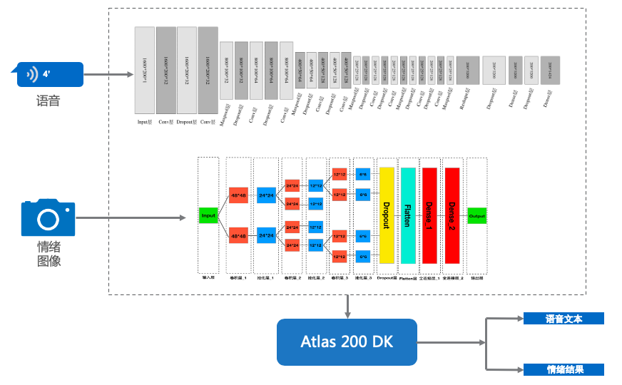
图 1 程序运行过程图
表 1 应用环境设置
 | 硬件 | 系统 | 环境要求
Device端 | Atlas200DK开发板 | ubuntu-16.04.3-server-armd64 | 已配置交叉编译器
Host端 | 电脑  RAM>4G | ubuntu-14.04.2-desktop-amd64 | 已配置交叉编译器，chrome64版本>=67.03396.87

开发环境
本系统所用到的开发工具如表2所示。
表2 系统开发工具
工具名称 | 工具类别 | 作用
Visual Studio Code | 集成开发环境 | python语言程序开发，调试平台
Keras和Tensorflow | 深度学习框架 | 构建两个深度学习网络并训练生成pb模型
Mindstudio | 集成开发环境 | 生成项目配置文件，转换pb模型为om模型
Python | 深度学习库 | 提供深度学习的开发框架，进行模型的训练与推断。
Atlas200DK | 项目运行平台 | 系统运行及调试

3.应用场景分析
针对智能语音课堂笔记系统，最主要的应用场景是基于Atlas200DK开发板使用训练好的模型对教师语音和学生情绪进行识别。整体识别效果图如图2所示。
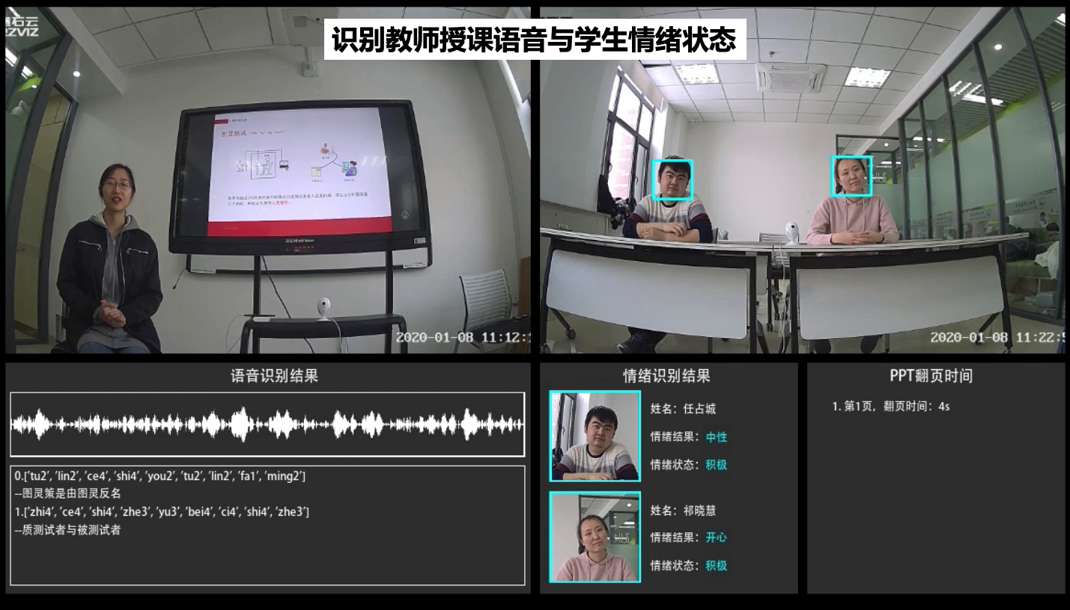
图 2 识别效果图

4.系统测试
测试部分，我们针对语音和情绪识别模型设计了两种实际应用测试。

4.1语音识别模型测试
在语音识别模型测试中，我们测试的主要目标是测试语音识别模型在测试集上的性能指标，语音识别过程主要分为两个过程：声学模型（语音到汉语拼音序列的识别）和语言模型（汉语拼音序列到汉字文本的转换），前者涉及深度学习模型，后者则不涉及，因此这里将主要测试声学模型的性能指标，即识别拼音序列的准确率。我们首先将介绍如果进行系统的部署，之后介绍如何进行模型的推断。
模型转换
要将训练好的Keras模型应用到Atlas200 DK上，首先要将其转换为Ascend 310芯片支持的离线模型，模型转换需要使用Mind Studio平台工具，如图3所示，打开Mind Studio开发工具，选择Tool --> Model Convert进行模型转换，模型转换的参数如图4所示。Model Name填写为模型名称test_model，Input Format选择NCHW，Input Node默认不变，Image Preprocess设为off，其他参数保持默认值。转换之后的om模型将会保存在用户家目录的modelzoo/之中。

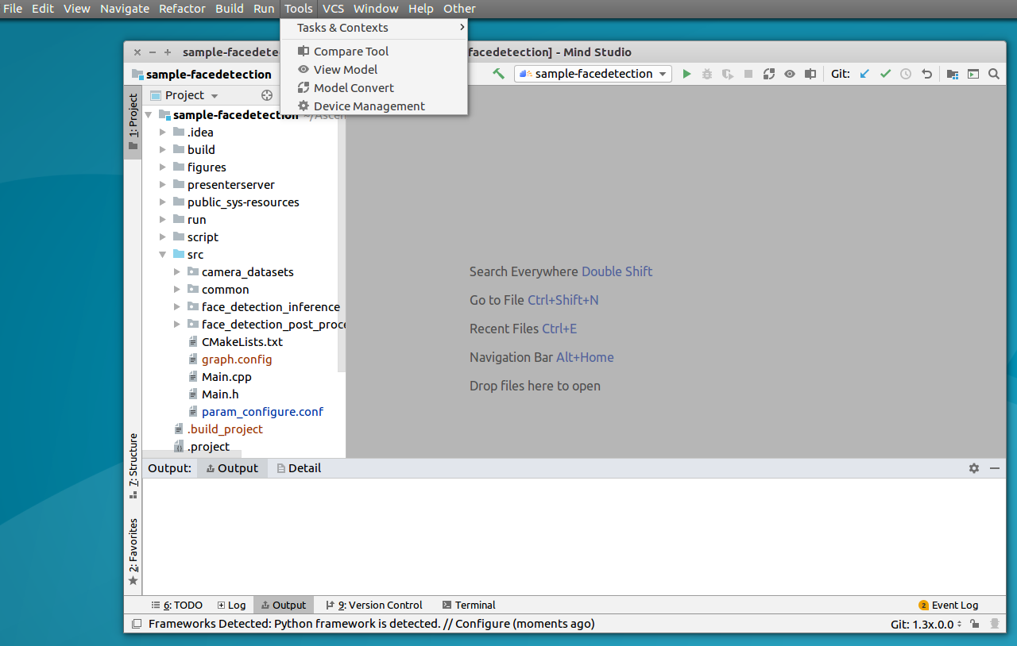
图 3 Mind Studio模型转换
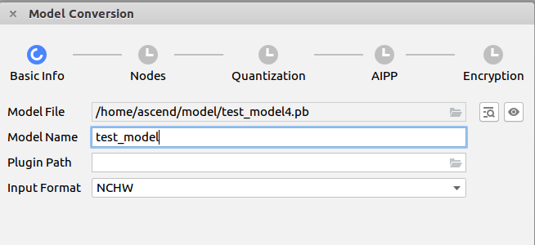 | 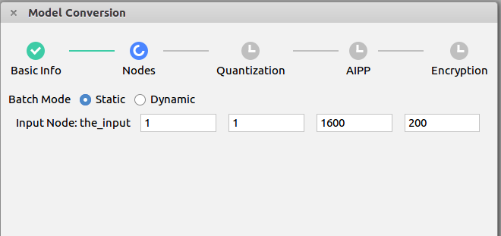 |  | 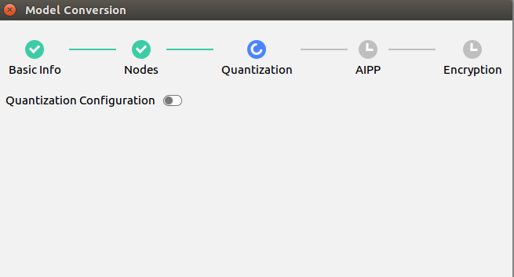
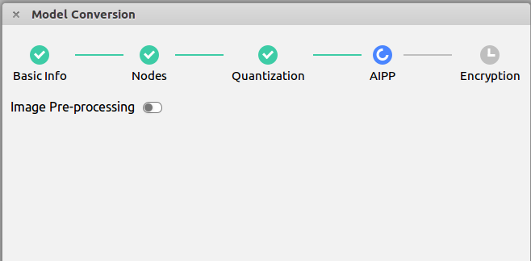 |  | 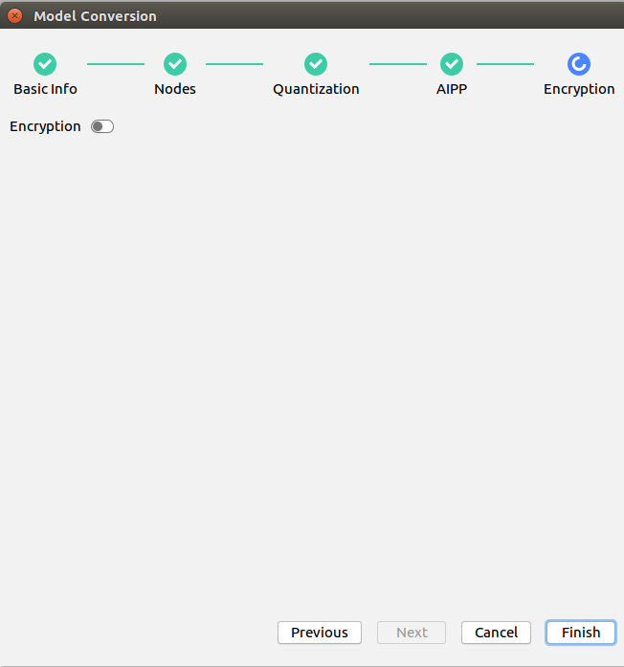
图 4 模型参数设置
模型推断
在获得了Ascend 310芯片支持的离线om模型之后，接下来需要在Atlas 200DK开发板上进行模型的推断。
首先，我们需要通过ssh登录Atlas 200DK开发板，在开发板上进行操作，在登录开发板之后，我们需要对开发板进行联网。在配置开发板联网之后，我们需要在开发板上安装相关依赖库，详情请参考《命令行运行依赖库安装》文档，所有依赖库将会在之后的模型加载和推断中被使用。
其次，在完成了上述的Atlas 200DK开发板的环境配置之后，我们就可以开始进行模型的推断了，我们可以将推断的代码使用ssh上传到Atlas 200DK开发板上，这里的测试集选用数据集中未参与训练的20个语音段，进行测试。测试结果如图5所示。
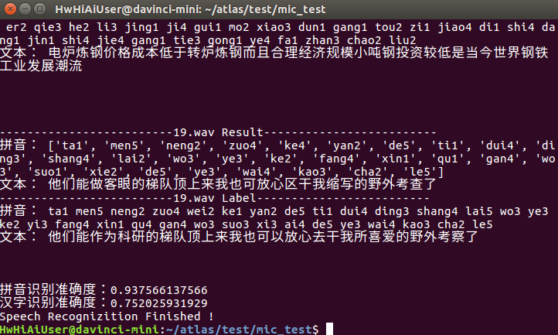
图 5 语音测试结果

4.2情绪识别模型测试
在情绪识别模型测试中，我们测试的主要目标是测试情绪识别模型在测试集上的性能指标，即情绪识别结果的准确率。我们首先将介绍如果进行系统的部署，之后介绍如何进行模型的推断。
模型转换
要将训练好的Keras模型应用到Atlas200 DK上，首先要将其转换为Ascend 310芯片支持的离线模型，模型转换需要使用Mind Studio平台工具，如图6所示，打开Mind Studio开发工具，选择Tool --> Model Convert进行模型转换， 模型转换的参数如图7所示。Model Name填写为模型名称emotion_model_test，Input Format选择NCHW，Input Node为1，1，48，48，Image Preprocess设为on，Image Preprocess Mode选择Static，Input Image Format选择RGB888_U8，Input Image Size设置为48，48，Image Format Conversion设置为on，Model Image Format选择Gray，其他参数保持默认值。转换之后的om模型将会保存在用户家目录的modelzoo/之中。

图 6 Mind Studio模型转换
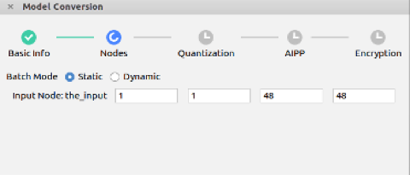 | 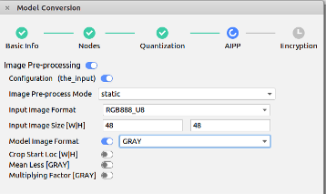
图 7 模型参数设置
模型推断
在获得了Ascend 310芯片支持的离线om模型之后，接下来需要在Atlas 200DK开发板上进行模型的推断。
首先，我们需要通过ssh登录Atlas 200DK开发板，在开发板上进行操作，在登录开发板之后，我们需要对开发板进行联网。在配置开发板联网之后，我们需要在开发板上安装相关依赖库，详情请参考《命令行运行依赖库安装》文档，所有依赖库将会在之后的模型加载和推断中被使用。
其次，在完成了上述的Atlas 200DK开发板的环境配置之后，我们就可以开始进行模型的推断了，我们可以将推断的代码使用ssh上传到Atlas 200DK开发板上，这里的测试集选用数据集中未参与训练的42张情绪图像，进行测试。测试结果如图8所示。
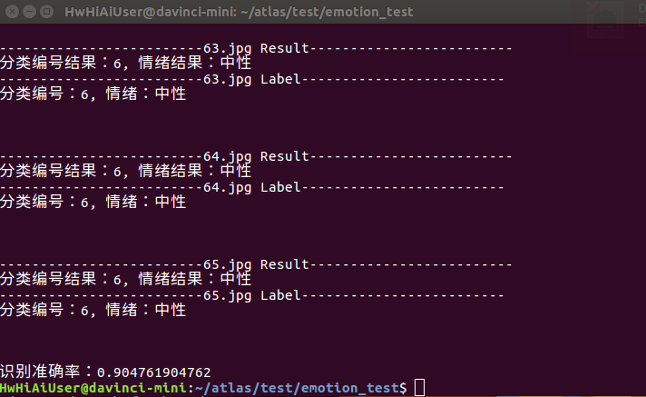
图 8 情绪识别结果

